2020年新邵县商调县外教师计划表
一、县城学校商调县外农村学校教师计划
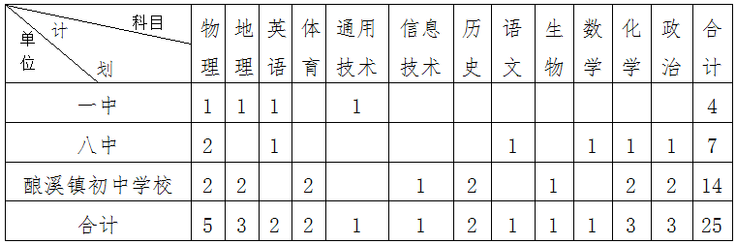
二、县城学校商调县外县城学校教师计划
单 位 | 科 目 | 计划数
县城高中、初中、小学 | 不限 | 15

三、农村学校商调县外教师计划
单 位 | 科 目 | 计划数
农村高中、初中、小学 | 不限 | 40
注：县城学校未完成的商调计划可调整到农村高中或农村乡镇学校。

